Załącznik nr 3 do SWZ Instrukcja sporządzenia formularza cenowego
INSTRUKCJA WYPEŁNIENIA TABELI STANOWĄCEJ ZAŁĄCZNIK NR 2 DO SWZ
- W arkuszu „TABELA DO WYPEŁNIENIA”” należy wpisać ceny jednostkowe za odbiór odpadów dla poszczególnych wielkości pojemników i danej frakcji odpadów. Zgodnie z informacją w poniższej tabeli stawki za jeden odbiór należy podać w netto.
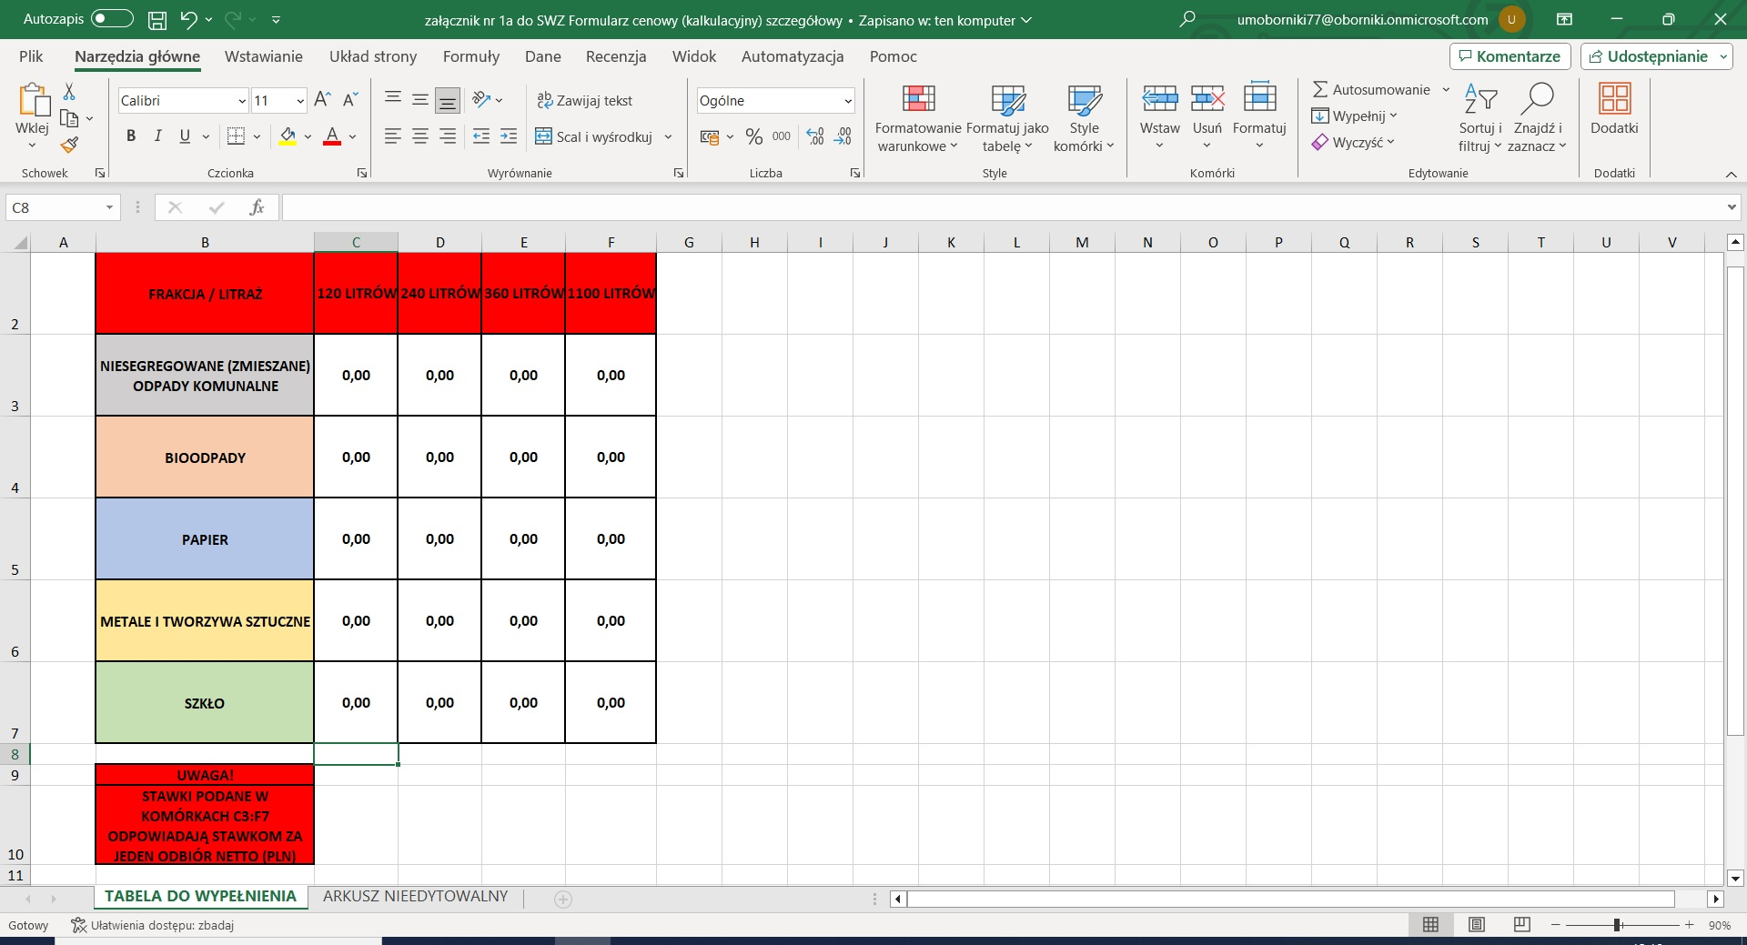

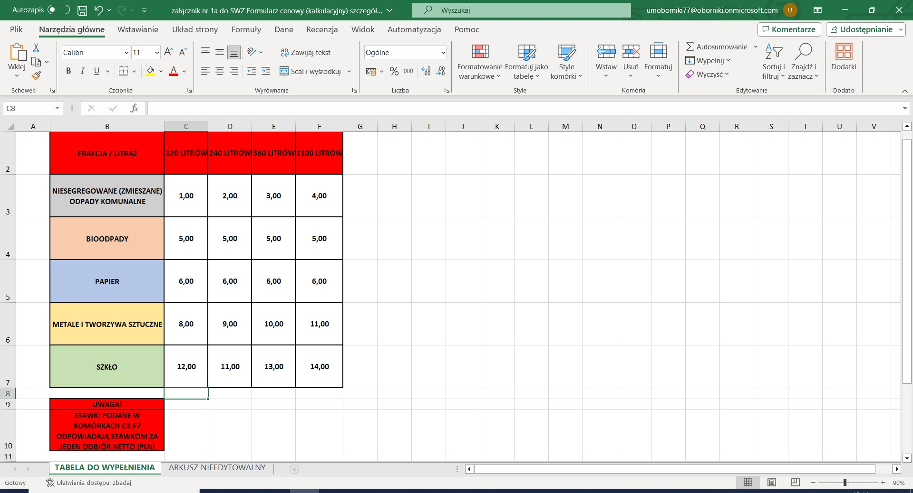

- Po wpisaniu wszystkich cen jednostkowych w ARKUSZU NIEEDYTOWALNYM dla wszystkich posesji wyliczony zostanie koszt netto i brutto za 2027.
Arkusz nieedytowalny jest zablokowany przed możliwości usunięcia pozycji w tabeli.
W małej tabelce zaznaczonej w ARKUSZU NIEEDYTOWALNYM następuje automatyczne sumowanie wartości netto i wartości brutto (stycznia do grudnia 2027 r.), które należy wpisać do formularza oferty (załącznik nr 1 do SWZ)
